Муниципальное общеобразовательное учреждение
Доклад по биологии • 8 «Б» класс
МЕДУЗЫ:
загадочные стрекающие Мирового океана
Строение, жизненный цикл, разнообразие и значение
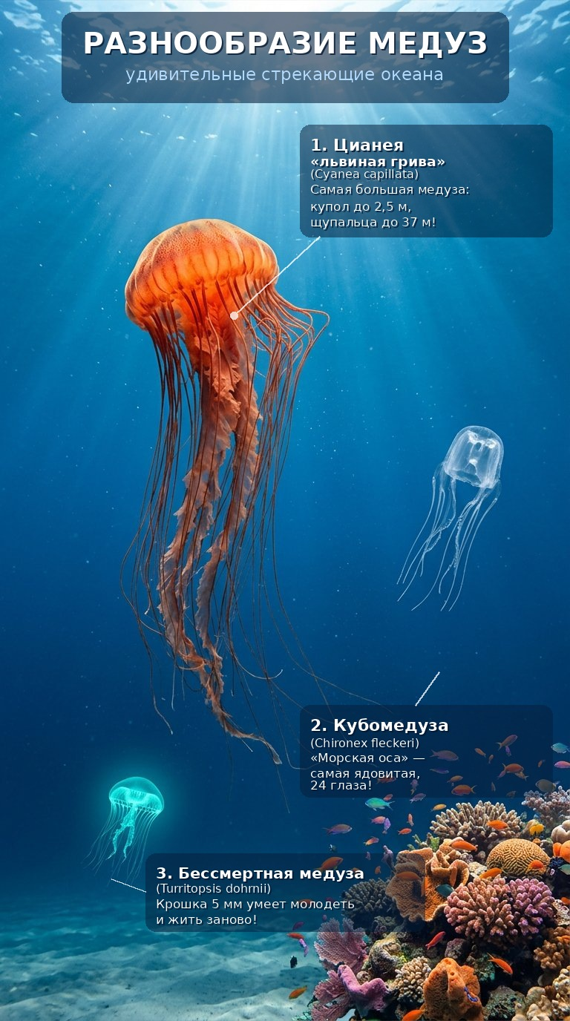
Рис. 1. Разнообразие медуз: цианея, кубомедуза и бессмертная медуза Turritopsis
Выполнил(а): ученик(ца) 8 «Б» класса ___________________
Учитель биологии: ___________________
2026 / 2027 учебный год

Содержание
- Введение
- Кто такие медузы? Место в системе живой природы
- Строение тела медузы
- Движение, питание, дыхание и чувства
- Жизненный цикл: превращения и чередование поколений
- Классификация и главные представители
- Медузы и человек: опасность, польза и охрана
- 10 самых интересных фактов о медузах
- Вывод
- Словарик терминов
- Список источников
- Приложение: план выступления на 5 минут

Введение
Представь: существо, которое на 95–98% состоит из воды, не имеет мозга, сердца, костей и крови, но при этом охотится, чувствует свет, различает верх и низ и может убить даже крупную рыбу. Оно живёт на Земле дольше динозавров — более 650 миллионов лет! Это — медуза.
Медузы кажутся нам пришельцами из другого мира: невесомые купола, кружевные щупальца, таинственное свечение в темноте. Но на самом деле это одни из самых простых и одновременно самых успешных многоклеточных животных на планете. Они пережили пять массовых вымираний и сегодня обитают везде — от тёплых лагун до ледяной Арктики и тёмных глубин в 10 километров.
Цель моего доклада — разобраться, как устроены медузы, как они живут и размножаются, какие бывают и почему их нельзя недооценивать. Мы познакомимся с удивительными сцифоидными, гидроидными и кубомедузами.

Кто такие медузы? Место в системе живой природы
В современной биологии медузы — это не один вид, а жизненная форма. Медуза — это свободноплавающая стадия жизненного цикла стрекающих животных из подтипа Medusozoa.
Научная классификация (упрощённо для школы):
- Царство: Животные (Animalia).
- Тип: Стрекающие (Cnidaria). Раньше в учебниках писали «Кишечнополостные», сейчас чаще «Стрекающие» — по главному признаку: стрекательным клеткам.
- Подтип: Medusozoa — те, у кого есть стадия медузы.
- Классы: 1) Гидроидные (Hydrozoa), 2) Сцифоидные (Scyphozoa), 3) Кубомедузы (Cubozoa), 4) Ставромедузы (Staurozoa).
Важно понять: медуза и полип — это как гусеница и бабочка: две формы одного и того же животного. Полип сидит на дне, а медуза плавает. У одних видов главная форма — полип (кораллы, гидра), у других — медуза (аурелия, цианея).
Все стрекающие — радиально-симметричные (лучевая симметрия) и двухслойные животные. Это значит, что их тело можно разрезать на равные части, как торт, несколькими способами, и стенка тела состоит всего из двух слоёв клеток.

Строение тела медузы
Рассмотрим строение на примере самой известной медузы — ушастой аурелии (Aurelia aurita). Именно её чаще всего показывают в учебниках и океанариумах.
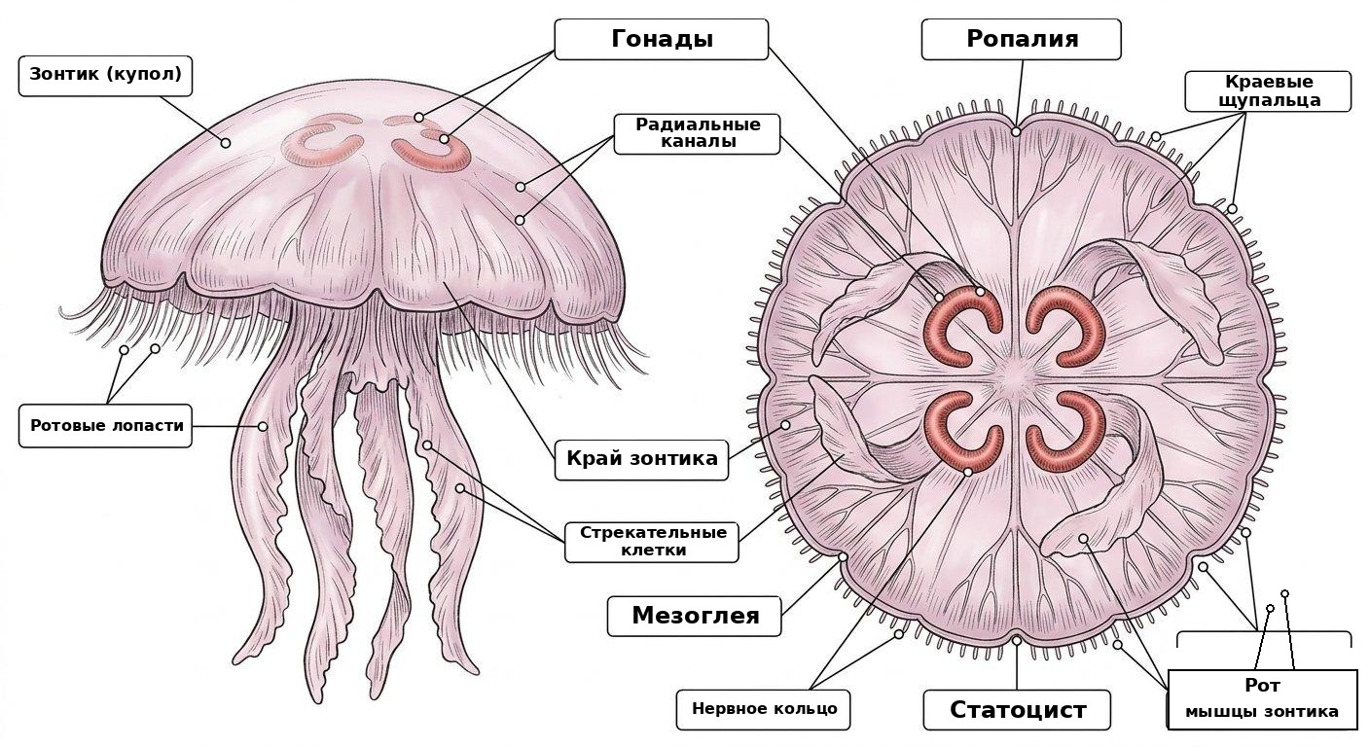
Рис. 2. Строение медузы аурелии: слева — вид сбоку, справа — вид снизу. Все подписи — на схеме.
Основные части тела (сверху вниз):
- Зонтик (колокол) — студенистый купол. На 98% это мезоглея — упругое желе между двумя слоями клеток. Мезоглея даёт опору и плавучесть.
- Эктодерма и энтодерма — наружный слой (защита, движение, чувства) и внутренний слой (пищеварение). Между ними — мезоглея.
- Рот — находится в центре снизу, окружён 4 длинными кружевными ротовыми лопастями («ушами» — отсюда название «ушастая»).
- Гонады (половые железы) и желудок — карманы желудка, просвечивающие через купол в виде четырёх подков розового или фиолетового цвета. По ним легко узнать аурелию!
- Радиальные каналы — тонкие трубочки, разносящие питательные вещества от желудка к краям зонтика, как кровеносные сосуды.
- Краевые щупальца — по краю зонтика. У аурелии они короткие и многочисленные. На щупальцах — батареи стрекательных клеток.
- Ропалии — 8 крошечных органов чувств по краю зонтика. В каждом — глазок (чувствует свет и тень) и статоцист (орган равновесия, камешек, который показывает, где верх).

Стрекательные клетки — главное оружие
Каждая стрекательная клетка (книдоцит) — это живая гарпунная пушка в миниатюре. Внутри — свёрнутая нить с ядом и чувствительный волосок. Стоит добыче коснуться волоска — нить выстреливает за 0,003 секунды с ускорением до 5 миллионов g! Это один из самых быстрых процессов в природе.
Яд одних медуз только парализует планктон, яд других (морская оса) может убить человека за несколько минут. Интересно, что медуза не умеет отличать добычу от ноги купальщика — клетка срабатывает автоматически.

Нервная система без мозга
Мозга у медузы нет. Есть нервное кольцо по краю зонтика и диффузная нервная сеть — как паутинка по всему телу. Сигнал идёт медленно, но этого хватает, чтобы ритмично сокращать купол, реагировать на свет и удерживать равновесие. У кубомедуз нервная система сложнее: у них есть 24 глаза, и некоторые глаза видят почти как наши — с хрусталиком и сетчаткой!

Движение, питание, дыхание и чувства

Реактивное движение
Медуза — живой реактивный двигатель. Она сокращает кольцевые мышцы купола, выталкивает воду из-под зонтика и толчком движется вперёд. Потом купол расправляется (помогает упругая мезоглея), вода снова набирается — и новый толчок. Так аурелия плывёт со скоростью до 2–3 км/ч, а парусные медузы (португальский кораблик) вообще не плывут сами — их несёт ветер, как парусник.

Хищник без зубов
Все медузы — хищники. Они едят планктон, мелких рачков, икру рыб и даже других медуз. Крупная цианея может поймать небольшую рыбу. Охота выглядит так: щупальца раскинуты как рыболовная сеть, стрекательные клетки парализуют жертву, ротовые лопасти подтягивают её ко рту, а желудочные нити выделяют ферменты и переваривают добычу прямо в гастральной полости. Непереваренные остатки выбрасываются через тот же рот — отдельного анального отверстия у медуз нет.

Дыхание и выделение
Лёгких, жабр, сердца и почек у медузы нет. Кислород она поглощает всей поверхностью тела из воды, а вредные вещества тоже выводит прямо в воду. Тонкое тело и огромная поверхность щупалец делают это возможным. Поэтому медузы так чувствительны к загрязнению: в грязной воде без кислорода они быстро гибнут.
Зато медузы чувствуют: свет и темноту (глазками), положение тела (статоцистами), запах добычи и прикосновения, а некоторые — даже инфразвук приближающегося шторма за 10–15 часов! Недаром говорят, что медузы — живые барометры: перед штормом они уходят на глубину.

Жизненный цикл: превращения и чередование поколений
Жизненный цикл сцифоидной медузы — один из самых красивых примеров чередования поколений (метагенеза) в природе: половое поколение (медуза) сменяется бесполым (полип), и наоборот.
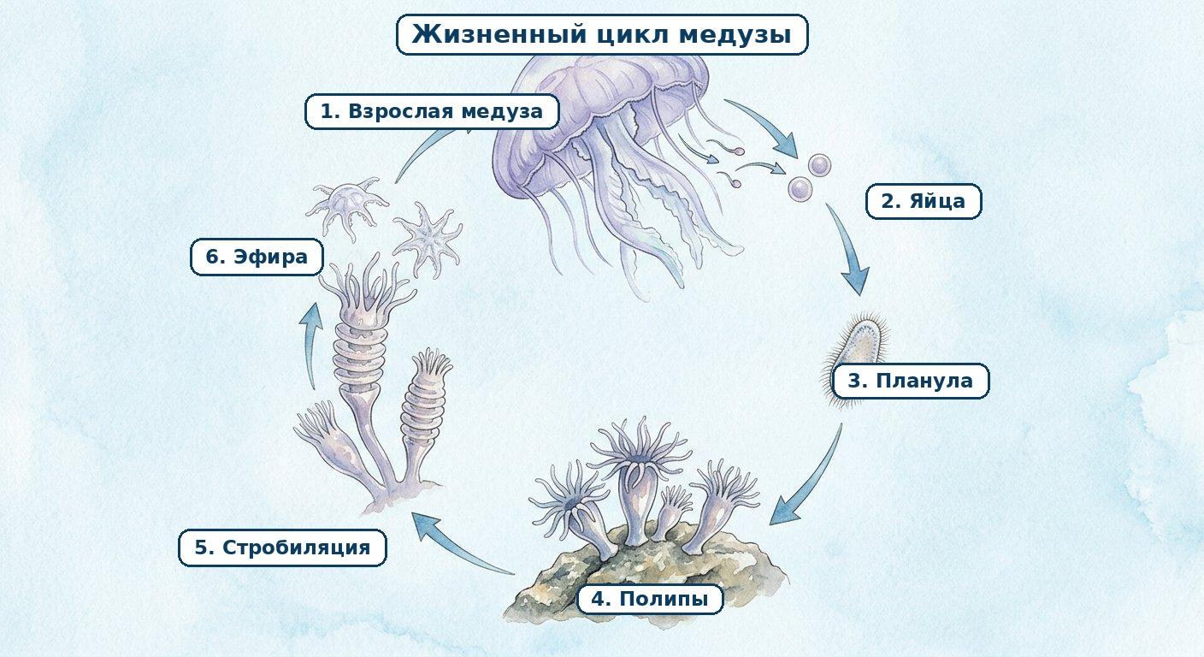
Рис. 3. Жизненный цикл сцифоидной медузы: взрослая медуза → яйца → планула → полип (сцифистома) → стробиляция → эфира → взрослая медуза.
Этапы жизни аурелии (по кругу, начиная сверху):
- 1. Медуза. Взрослые медузы — самцы и самки — вымётывают половые клетки в воду, где происходит оплодотворение.
- 2. Планула. Из яйца выходит крошечная ресничная личинка — планула. Она плавает, как инфузория, а потом оседает на камень или ракушку.
- 3. Полип. Планула превращается в маленький полип — сцифистому (всего несколько миллиметров). Полип питается, растёт и может почковаться, образуя колонию.
- 4. Стробиляция. Осенью или весной тело полипа начинает делиться поперечными перетяжками, как стопка тарелок. Это стробиляция.
- 5. Эфира. От полипа отрываются крошечные звёздочки — эфиры. У каждой 8 лопастей. Это и есть молодые медузки.
- 6. Взрослая медуза. Эфира растёт, лопасти срастаются в купол, отрастают щупальца — и через несколько месяцев получается взрослая медуза. Круг замыкается.
Запомни: эфира — это детская стадия обычной сцифоидной медузы, а не отдельный вид. Полип при этом не погибает и на следующий год может дать новых эфир.
Удивительное исключение — бессмертная медуза.
Гидроидная медуза Turritopsis dohrnii умеет поворачивать жизненный цикл вспять: взрослая медуза в стрессе оседает на дно и превращается обратно в полип, а потом снова даёт молодых медуз. Теоретически она может делать это бесконечно! Учёные изучают её, чтобы понять механизмы старения.

Классификация и главные представители

Класс 1. Гидроидные (Hydrozoa) — маленькие и разнообразные
Размер — от нескольких миллиметров до 3–4 см. Часто живут колониями, где полипы и медузки работают как единый организм. Обитают и в море, и в пресной воде.
- Гидра — пресноводный полип из школьного учебника. Медузной стадии у него нет, но он родственник медуз.
- Крестовичок (Gonionemus) — крошечный, но очень ядовитый. Живёт в Тихом океане, ожог вызывает мучительную боль.
- Португальский кораблик (Physalia) — на самом деле не одна медуза, а целая плавучая колония из полипов: сверху парус, снизу — охотничьи, пищеварительные и размножающиеся особи. Щупальца до 30 метров!
- Turritopsis — та самая «бессмертная».

Класс 2. Сцифоидные (Scyphozoa) — настоящие большие медузы
Около 200 видов. Именно их мы представляем, когда слышим слово «медуза». Живут только в морях. Стадия медузы преобладает, полип крошечный.
- Ушастая аурелия (Aurelia aurita) — диаметр до 40 см, 4 ярких кольца гонад, слабый яд, безопасна для человека. Живёт и в Чёрном море.
- Волосистая цианея, или львиная грива (Cyanea capillata) — самая большая медуза в мире: купол до 2,5 м, щупальца до 30–37 м! Длиннее синего кита. Ожог болезненный, но обычно не смертельный.
- Корнерот (Rhizostoma pulmo) — до 60–90 см, без щупалец по краю, но с мощными кружевными ротовыми лопастями. Обычна в Чёрном и Азовском морях. Её ожог — как крапива.
- Пелагия, или ночесветка (Pelagia noctiluca) — небольшая (до 10 см), но очень жгучая, светится ночью. Настоящее бедствие для туристов в Средиземном море.

Класс 3. Кубомедузы (Cubozoa) — самые опасные
Зонтик кубической формы, отлично плавают (до 6 км/ч), видят глазами с хрусталиком. Яд некоторых смертелен для человека.
- Австралийская морская оса (Chironex fleckeri) — «морская оса» у берегов Австралии. Яд убивает за 2–5 минут. От неё погибает больше людей, чем от акул в этом регионе.
- Ируканджи (Carukia barnesi) — крошка 2 см, но яд вызывает «синдром ируканджи»: страшная боль во всём теле, скачки давления. К счастью, встречается редко.

Медузы и человек: опасность, польза и охрана

Чем опасны?
В Чёрном море (аурелия, корнерот) медузы почти безопасны: максимум — лёгкое жжение, как от крапивы. А вот в тропиках — пелагия, португальский кораблик, морская оса — ожоги могут быть очень тяжёлыми.
Первая помощь при ожоге медузы (запомни!):
- Выйти из воды, не паниковать, не тереть кожу руками и песком.
- Удалить остатки щупалец пинцетом, пластиковой картой или полотенцем (не голыми руками!).
- Промыть уксусом или солёной морской водой. Пресной водой промывать НЕЛЬЗЯ — она усиливает выстреливание стрекательных клеток!
- При сильной боли, волдырях, затруднении дыхания, боли в груди — срочно к врачу!
Нельзя поливать ожог мочой, спиртом или лимонадом — это мифы, станет только хуже.

Чем полезны?
- Медицина и косметология — коллаген медуз используют в кремах, а слизь — для заживления ран. Яд изучают для создания обезболивающих и лекарств от рака.
- ЕдаВ Китае, Японии и Корее корнеротов и аурелий едят уже 1700 лет! Салат из медузы — хрустящий, низкокалорийный, богат белком и минералами.
- ПриродаМедузами питаются морские черепахи, рыбы (луна-рыба съедает сотни килограммов в день!), птицы. Сами медузы регулируют численность планктона.
- НаукаЗелёный флуоресцентный белок (GFP) из медузы эквореи принёс учёным Нобелевскую премию 2008 года. С его помощью светят раковые клетки и изучают гены.

Почему медуз становится больше?
Учёные говорят о «желатинизации океана»: из-за перелова рыб (конкурентов медуз), потепления воды и загрязнения медузы размножаются всё сильнее. Огромные скопления забивают рыболовные сети, блокируют водозаборы электростанций и отпугивают туристов. Это тревожный сигнал: океан болен, и медузы — его симптом.

10 самых интересных фактов о медузах
- Медузы старше динозавров в 3 раза: им более 650 млн лет, а динозаврам — «всего» 230 млн.
- Тело медузы — почти вода: до 98%. Поэтому выброшенная на берег медуза почти исчезает на солнце.
- Мозга, сердца и крови нет, но есть 24 глаза (у кубомедуз), равновесие и чувство света.
- Самая большая — цианея: 37 метров со щупальцами. Самая маленькая — ируканджи: 2 см.
- Бессмертная медуза Turritopsis умеет молодеть и начинать жизнь заново.
- Медузы светятся: биолюминесценция отпугивает врагов и привлекает добычу. Ночное море, светящееся от медуз, — незабываемое зрелище!
- Группа медуз называется рой, а скопление из тысяч особей — «цветение». Такое цветение видно даже из космоса.
- Медузы предсказывают шторм за 15 часов по инфразвуку волн и уходят на глубину.
- Яд морской осы убивает за минуты, а яд аурелии человек почти не чувствует.
- Медуз запускали в космос: на шаттле «Колумбия» они размножались в невесомости, но родившиеся там медузки не смогли ориентироваться в земной гравитации.

Вывод
Медузы — удивительный пример того, как простое строение может быть невероятно успешным. Без мозга и сердца они покорили весь океан и пережили почти всех своих современников. Изучая их, мы узнаём не только о стрекательных клетках и чередовании поколений, но и о здоровье нашей планеты.
Работая над докладом, я узнал(а), как разнообразны медузы: крошечные гидроидные, гигантские сцифоидные и опасные кубомедузы — и у каждой группы свои удивительные приспособления к жизни в океане.
Медузы одновременно красивы и опасны, просты и загадочны. И чем больше мы о них узнаём — от зелёного светящегося белка до бессмертия Turritopsis, — тем лучше понимаем саму жизнь.

Словарик терминов
- Стрекающие (Cnidaria) — тип животных со стрекательными клетками; к ним относятся медузы, полипы, кораллы.
- Сцифоидные (Scyphozoa) — класс крупных морских медуз; аурелия, цианея, корнерот.
- Гидроидные (Hydrozoa) — класс мелких медуз и полипов; гидра, португальский кораблик.
- Кубомедузы (Cubozoa) — класс медуз с кубическим зонтиком; морская оса.
- Мезоглея — студенистое вещество между слоями тела медузы.
- Книдоцит — стрекательная клетка с ядовитой нитью-гарпуном.
- Ропалии — органы чувств по краю зонтика (глазок + орган равновесия).
- Планула — плавающая личинка медузы.
- Сцифистома — полип сцифоидной медузы.
- Стробиляция — поперечное деление полипа на будущих медуз.
- Эфира — молодая медузка-«звёздочка».
- Метагенез — чередование полового (медуза) и бесполого (полип) поколений.

Список источников
- Учебник биологии, 8 класс (раздел «Беспозвоночные животные. Кишечнополостные / Стрекающие»).
- ЯКласс — урок «Разнообразие кишечнополостных», биология 8 класс.
- Википедия — статьи «Сцифоидные», «Медуза», «Стрекающие».
- Доклад-на-тему.ру — «Медузы: строение, размножение, классификация».
- Газета.Ru — фотопроект «Медузы: гидроидные, сцифоидные, кубоидные».
- Зоологический атлас: класс Сцифоидные (Scyphozoa), курс зоологии.
Иллюстрации к докладу созданы специально для этой работы (схемы строения, жизненного цикла и разнообразия).

Приложение: план выступления на 5 минут
Если нужно рассказать доклад устно, говори так:
- Начало. 0:00–0:30 — Загадка: существо без мозга старше динозавров. Это медуза!
- Тело. 0:30–1:30 — Строение: зонтик, мезоглея, щупальца со стрекательными клетками. Покажи рис. 2.
- Жизнь. 1:30–2:30 — Жизненный цикл: медуза → планула → полип → эфира → медуза. Покажи рис. 3.
- Разнообразие. 2:30–3:30 — Три класса: гидроидные (крошки), сцифоидные (гиганты), кубомедузы (убийцы). Покажи рис. 1.
- Человек. 3:30–4:30 — Опасность и польза: первая помощь, еда, Нобелевская премия за светящийся белок.
- Финал. 4:30–5:00 — Вывод: простое — не значит примитивное. Точность терминов — признак учёного.

